Universidade de São Paulo
Escola de Comunicações e Artes
Métodos de Pesquisa em Turismo
Profª. Débora Cordeiro Braga

Vale Histórico Paulista
Contextualização

Alessandra Silva Constantini
Anaiara Melani de Alencar Silva
Bianca Daniotti Miranda
Carolina Figueiredo Lourenção
Denise de Almeida
Katia Rodrigues dos Anjos
Leonardo Martinho Silva
Victor Mazuca Scagion

São Paulo,
Outubro, 2020.

1. Contextualização da temática
O presente documento é baseado na abordagem do planejamento regional, onde foram adotados seis municípios que compõem o Vale Histórico localizado na macrorregião turística Vale do Paraíba: Arapeí, Areias, Bananal, Queluz, São José do Barreiro e Silveiras. Esta macrorregião é subdividida em cinco regiões (Figura 1). . Considerando que o município de Cruzeiro é sede da 4ª sub-região da Região Metropolitana do Vale do Paraíba e Litoral Norte, este servirá como ponto de referência para análises da realidade dos municípios em questão.

Figura 1 – Divisão Sub-Regional da Região Metropolitana do Vale do Paraíba e Litoral Norte

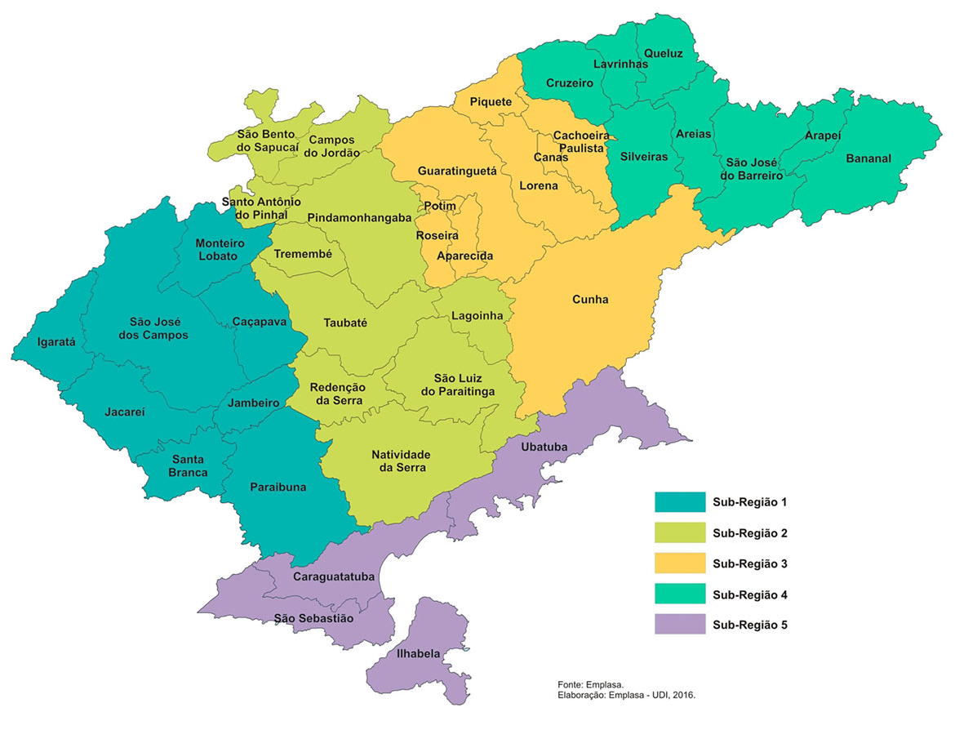

Fonte: Emplasa (2016).

Explicar porque Lavrinhas está fora.
Faltou explicar porque forma escolhidos estes 6 municípios.
O Vale Histórico, nomenclatura herdade de um mapa que dividia o estado de são Paulo em regiões turísticas (Fonte xx Texto que forneci), situa-se no extremo leste do estado de São Paulo, fazendo divisa com os estados do Rio de Janeiro e Minas Gerais (Figura 2).
Com acesso principal pela Via Dutra (BR-116) e Rodovia dos Tropeiros (SP-068) e localizado perto das principais capitais do Brasil,São Paulo e Rio de Janeiro (Figura 2), o objeto de pesquisa pode ser ainda mais delimitado, pois dentro da região do Vale do Paraíba, a análise proposta centrará os olhares para o Vale Histórico o qual, cercado entre duas formações montanhosas, as Serras da Bocaina e da Mantiqueira, tem como características marcantes em suas cidades: clima predominantemente tropical quente e úmido; mais da metade de sua área total, calculada em quase 1,4 milhão de hectares, é dominada por terrenos com poucas áreas planas e um relevo acidentado, o que dificulta a ocupação por culturas agrícolas, assim como o uso de mecanização e irrigação (EMBRAPA, 2016); e os famosos casarões e palacetes do período colonial, remetentes à época dos Barões de Café, dos séculos XVIII e XIX.

Figura 2 – Mapa de localização aproximada da área de estudo (retângulo vermelho, com ênfase nas regiões demarcadas em laranja e marrom) com acessos no extremo leste do Estado de São Paulo divisa com os Estados do Rio de Janeiro e Minas Gerais.
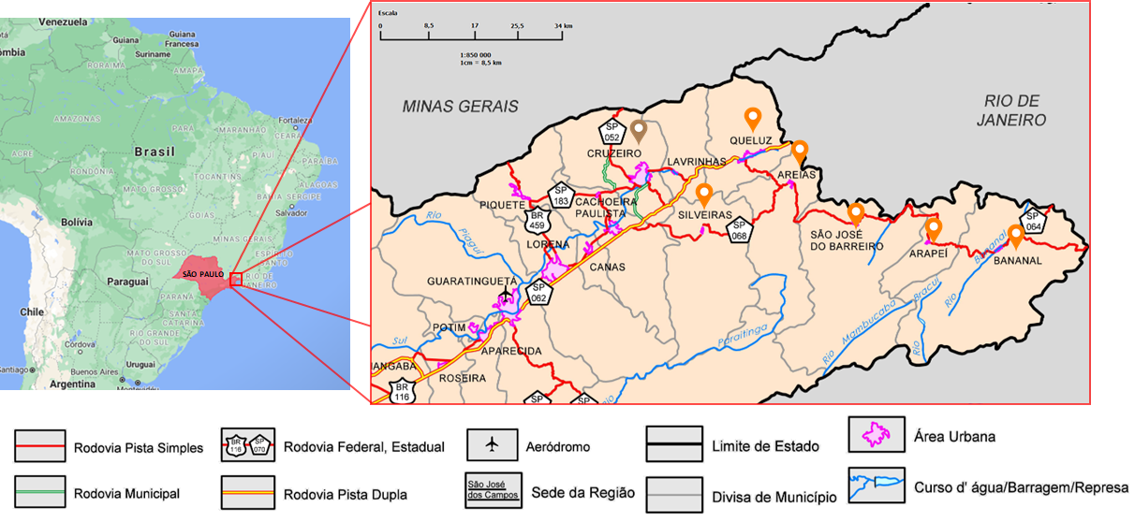
Fonte: Adaptado de Dados do Mapa Google (2020) e Instituto Geográfico e Cartográfico de São Paulo (IGC/USP, data), Mapa da Região Metropolitana do Vale do Paraíba e Litoral Norte, Edição 2012.

Quanto ao que tange ao Turismo, quatro desses municípios são contemplados com o título de Estância Turística ou Município de Interesse Turístico (MIT). A região em questão possui duas Estâncias Turísticas (Bananal e São José do Barreiro), dois Municípios de Interesse Turístico (Areias e Queluz) e dois municípios sem categorização (Arapeí e Silveiras). O enquadramento destes distritos na legislação ocorre com a apresentação de uma série de documentos que comprovam a viabilidade de desenvolvimento do turismo na área. Explicar que a USP / ECA / Turismo está trabalhando na região desde 2016 .......
O presente estudo iniciou-se com uma etapa de levantamento e atualização de dados considerando os seguintes temas: (1) infraestrutura, (2) governança, (3) equipamentos e serviços turísticos, (4) recursos e atrativos turísticos, (5) características da comunidade, que foi baseada em dados de fontes secundárias. Na sequência, foi feita reunião com membros da ...... (APEAR) para apresentar a proposta e buscar informações que não estavam disponíveis em fontes indiretas. Com a realização de entrevistas e aplicação de questionários foi possível consolidar um documento que descreve a realidade da região apontando os diferencias competitivos de cada município e descrevendo as principais carências. Em paralelo foram investigados quatro segmentos de demanda potencial para apoiar decisões de empresários e de gestores públicos sobre qualificação e aprimoramento da oferta turística e projetos de marketing.
Acreditando na importância de ações participativas e no envolvimento da comunidade no processo de regionalização do turismo, foi estruturado um plano de comunicação integrada, direcionado para três públicos: comunidade em geral, empresariado do setor de turismo e gestores públicos, para que as discussões sobre o desenvolvimento regional do turismo sejam amplas e viabilizem espaços acolhedores de ideias e ações. Para tanto, a APEAR será o agente agregador e promotor do processo de comunicação proposto e o grupo de trabalho fará o acompanhamento a monitoramento do plano para que, até o final de 2021, seja apresentado o Plano Diretor de Regionalização do Turismo do Vale Histórico Paulista, construído de forma colaborativa com todos os atores dos seis municípios.

2. Análise regional
Incluir questões históricas e o contexto do Circuito Turístico do Vale Histórico Paulista
A região, que é cercada pelas serras da Bocaina e da Mantiqueira
Apogeu econômico no Ciclo do Café, no século XIX

Texto introdutório explicando os temas que serão abordados e a importância disso para a contextualização regional.
Tabela 1 - Áreas e distâncias
Município | Área | Distância Cruzeiro | Distância SP | Distância RJ
Arapeí | 156,903 km² | 89 km | 308 km | 173 km
Areias | 305,227 km² | 39 km | 257 km | 167 km
Bananal | 616.320 m² | 107 km | 326 km | 152,3 km
Queluz | 249,399 km² | 25 km | 244 km | 203 km
São José do Barreiro | 570,685 km² | 61 km | 280 km | 223 km
Silveiras | 414,782 km² | 25 km | 231 km | 243 km
Cruzeiro | 305,699 km² | - | 227 km | 228 km
Fonte | IBGE | DER | DER | Google Maps
Fonte: IBGE (2020 a,b,c,d), DER (ano) e Google Maps (ano), adaptado pelos autores.
Análise e
introduzir o próximo tema

Tabela 2 - Renda, PIB e IDH
Município | Renda per capita (em salário mínimo) | PIB per capita | PIB Municipal | IDH
Arapeí | 1,8 | R$ 11.767,96 | R$ 29.090,40 | 0,680
Areias | 1,7 | R$ 11.351,78 | R$ 43,011,88 | 0, 697
Bananal | 2 | R$ 19.231,87 | R$ 202.203,89 | 0, 733
Queluz | 2,2 | R$26.464,42 | R$ 325.115,38 | 0, 722
São José do Barreiro | 2 | R$11.226,65 | R$46.938,62 | 0,684
Silveiras | 2,1 | R$ 11.078,96 | R$ 67.360,08 | 0, 678
Média | 2 | R$15.186,94 | R$111.784,73 | 0,699
Cruzeiro | 3,4 | R$ 27.007,20 | R$ 2.136.728,67 | 0, 788
Fonte | IBGE | SEADE | SEADE | IBGE
Fonte: IBGE (ano), SEADE (ano), adaptado pelos autores.

Análise
e introduzir o próximo tema
O Ministério do Turismo (MTur, ano) criou categorias para destinos turísticos a partir de quatro variáveis: número de estabelecimentos formais cuja atividade principal é hospedagem; número de empregos formais no setor de hospedagem (Relação Anual de Informações Sociais (RAIS / Ministério do Trabalho e Emprego); Estimativa de turistas a partir do Estudo de Demanda Doméstica (Estudo da Demanda Doméstica - Fundação Instituto de Pesquisas Econômicas – FIPE /MTur ); e estimativa de turistas a partir do Estudo de Demanda Internacional (Estudo da Demanda Internacional – FIPE/MTur). As categorias são divididas em cinco grupos que vão de A a E. Aqueles que se enquadram na categoria A são municípios com maior fluxo turístico e maior número de empregos e estabelecimentos no setor de hospedagem. Já os municípios que apresentaram valores zerados nas quatro variáveis deram origem ao quinto grupo, são classificados como categoria E.

Quadro 3 - Categorização MTur
Município | Categoria MTur
Arapeí | E
Areias | D
Bananal | C
Queluz | E
São José do Barreiro | D
Silveiras | D
Cruzeiro | C
Fonte: Ministério do Turismo (2020).
Análise da realidade dos municípios estudados.

As principais atividades econômicas dos municípios são: Arapeí e Areias com agropecuária e comércio; Bananal, Queluz e Silveiras com indústria e agropecuária, assim como Cruzeiro, o ponto de referência; e São José do Barreiro foca apenas na agropecuária. (Fonte???) Colocar tabela com valores e percentuais. IBGE

Os índices de desenvolvimento humano da região vão de 0,678 em Silveiras até 0,733 em Bananal, em que a média dos seis municípios é de 0,699, para Cruzeiro o índice é de 0,788 segundo dados do IBGE. Assim, percebe-se que, por Cruzeiro ser sede administrativa da região, seu IDH é mais alto que a médias dos municípios.
Referente ao salário mínimo, a população de Areias tem a menor renda com 1,7 salários, enquanto que Queluz tem 2,2. Em Cruzeiro esse número chega a 3,4 sm, valor consideravelmente mais alto que a média, de 2 sm.
O PIB per capita dos municípios estão entre R$ 11.078,96 para Silveiras, chegando até R$26.464,4 em Queluz. Para Cruzeiro esse valor está em R$ 27.007,20, R$11.820,26 a mais que a média, de R$15.186,94.Já o PIB Municipal possui grande discrepância entre um município a outro, sendo o menor valor de Arapeí, com R$ 29.090,40 e o maior de Queluz, com R$ 325.115,38. Porém, Cruzeiro se destaca com R$ 2.136.728,67, possuindo uma diferença de R $2.024.943,94 com a média, de apenas R$ 111.784,73.

3. Análise comparativa da região com uma visão geral do Estado
Analisando os pontos fortes acerca da região do Vale Histórico Paulista, percebe-se que situa-se em um território naturalmente privilegiado, englobando tanto a Serra da Bocaina quanto a Serra da Mantiqueira, fato que, por si só, garante belas paisagens para apreciação, bem como potencializa seu uso para o ecoturismo e para o turismo de aventura. Nota-se, também, presença de Unidades de Conservação (UCs), de fazendas históricas bem como de marcos históricos, indicando potencial para explorar o patrimônio da região e a interpretação ambiental.
Percebe-se, ainda, uma localização naturalmente estratégica devido à presença dos dois principais pólos emissores de turismo nacional: as cidades do Rio de janeiro (a aproximadamente 160 km à Leste) e a de São Paulo (a aproximadamente 220 km à Sudoeste). Identifica-se aqui uma poderosa oportunidade de divulgação da região a turistas potenciais, facilitada, ainda, pela Rodovia Dutra, como via de acesso com infraestrutura de qualidade.
Considerando que a economia da região possui forte cunho agronômico, este poderia ser explorado - através de visitação a locais de produção artesanal de alimentos
Todavia, alguns pontos fracos foram identificados na análise da região, tais como o excelente preparo de algumas cidades (como Bananal e São José do Barreiro, por exemplo) em detrimento de um pobre preparo de outras (como Areias e Arapeí). Tal discrepância de preparo pode ser nitidamente percebida tanto nos principais sites e blogs de turismo da região (com escassas informações das cidades menos desenvolvidas para o turismo), quanto nos sites das próprias prefeituras, que, além de estarem com dados errados e/ou desatualizados, em alguns casos (como no de Areias), sequer há informações nas abas “Turismo”.
Tais fatos constituem um verdadeiro infortúnio tanto para o turista que procura informações para uma possível viagem quanto para o guia e/ou agência de turismo que busca opções por parcerias ou, ainda, de empresas turísticas que, na intenção de expandir sua marca em um local que proporcione segurança para tal, não encontra as informações, muito menos, a segurança necessária para tal. Pela falta de um pouco de cuidado, perde-se muito.
Além desses pontos, há, ainda, precariedade na condição de diversas estradas vicinais e rodovias rurais, dificultando o transporte entre cidades ou locais e podendo comprometer os veículos dos turistas. Outro ponto em que a precariedade aparece é no que tange à sinalização turística, que prejudica tanto o turista que busca por locais específicos quanto às próprias cidades. Quanto mais acessível for um destino ou atrativo, mais acessado ele poderá receber.
A Tabela 4 apresenta um resumo dos pontos fortes e dos pontos fracos aqui comentados.
Quadro 4 - Pontos Fortes e Fracos da Região Estudada
PONTOS FORTES | PONTOS FRACOS
Localização privilegiada pela natureza e geografia exuberantes | Sites de prefeituras desatualizados e/ou com escassez de informações
Presença de UC’s | Rodovias rurais e estradas vicinais com condições precárias
Presença de fazendas e marcos históricos (patrimônio) | Consolidação de algumas cidades para o turismo com certo apagamento de outras
Potencial agronômico da região como um todo | Precariedade de sinalização e meios de informações turísticas (algumas cidades apresentam um preparo eficiente em detrimento do escasso preparo de outras)
Presença de pousadas e hotéis fazenda | Sites de turismo da região do Vale Histórico exaltando apenas as cidades mais consolidadas - Governança
Acesso possibilitado pela Rodovia Dutra | Escasso aproveitamento do potencial agronômico (produtores rurais) para o turismo
Proximidade com São Paulo e Rio de Janeiro (maiores emissores do turismo nacional) | Pouca eficiência no aproveitamento dos recursos regionais para incentivar empresas (ou mesmo a população) para o desenvolvimento turístico
- | Patrimônio usado de forma comum e não diferenciada
Fonte: elaborada pelos autores.
Finalizar apresentando o próximo capítulo - Infraestrutura
REFERÊNCIAS
BRASIL. Ministério do Turismo. Categorização dos municípios das regiões turísticas do mapa do turismo brasileiro. Brasília: Mtur, 2018. Disponível: <http://regionalizacao.turismo.gov.br/images/pdf/RelatorioCategorizacao_2018.pdf> Acesso: 28 Set. 2020.

DEEPASK. Agricultura: Veja produção agrícola e área plantada por cidade do Brasil - SÃO JOSÉ DO BARREIRO, SP. Disponível em: <http://www.deepask.com/goes?page=sao-jose-do-barreiro/SP-Agricultura:-Confira-a-producao-agricola-e-a-area-plantada-no-seu-municipio>. Acesso em: 28 Set. 2020.

DER-Departamento de Estradas de Rodagem do estado de São Paulo. Sistema Web Rotas. 2020. Disponível em: <http://www.der.sp.gov.br/WebSite/Servicos/ServicosOnline/WebRotas.aspx#>. Acesso em: 05 Out. 2020.

EMPLASA. Sobre a RMVPLN. 2016. Disponível em: <https://www.emplasa.sp.gov.br/RMVPLN>. Acesso em 18 Out. 2020.

GOOGLE MAPS. 2020. Disponível em:<http://maps.google.com.br/>. Acesso: 05 Out. 2020.

IBGE – Instituto Brasileiro de Geografia e Estatística. Cidades e Estados. Brasil, 2020a. Disponível em: <https://www.ibge.gov.br/cidades-e-estados/sp/>. Acesso: 05 Out. 2020.

______________. Panorama Arapeí. Brasil, 2020b. Disponível em: <https://cidades.ibge.gov.br/brasil/sp/arapei/panorama>. Acesso: 05 Out. 2020.

______________. Panorama Areias. Brasil, 2020c. Disponível em: <https://cidades.ibge.gov.br/brasil/sp/areias/panorama>. Acesso: 02 Out. 2020.

______________. Panorama Bananal. Brasil, 2020. Disponível em: <https://cidades.ibge.gov.br/brasil/sp/bananal/panorama>. Acesso: 06 Out. 2020.

______________. Panorama Queluz. Brasil, 2020. Disponível em: <https://cidades.ibge.gov.br/brasil/sp/queluz/panorama>. Acesso: 09 Out. 2020.

______________. Panorama São José do Barreiro. Brasil, 2020. Disponível em: <https://cidades.ibge.gov.br/brasil/sp/sao-jose-do-barreiro/panorama>. Acesso: 28 Set. 2020.

______________. Panorama Silveiras. Brasil, 2020. Disponível em: <https://cidades.ibge.gov.br/brasil/sp/silveiras/panorama>. Acesso: 02 Out. 2020.

IGC USP - Instituto Geográfico e Cartográfico de São Paulo. Mapa individual da Região Metropolitana do Vale do Paraíba e Litoral Norte. Edição 2012. Disponível em: <http://www.igc.sp.gov.br/produtos/mapas_rad41d.html>. Acesso: 18 Out. 2020.

PREFEITURA MUNICIPAL DE ARAPEÍ. Arapeí. [201...] . Disponível em: <https://www.arapei.sp.gov.br/>. Acesso em: 09 Out. 2020.

PREFEITURA MUNICIPAL DE AREIAS. Areias. [(2015-2019)]. Disponível em: <https://www.areias.sp.gov.br/>. Acesso em: 28 Set. 2020.

RONQUIM, Carlos. Florestas nativas crescem mais de 80% no Vale do Paraíba paulista. In: Portal Online EMBRAPA - Empresa Brasileira de Pesquisa Agropecuária. 2016. Disponível em: <https://www.embrapa.br/busca-de-noticias/-/noticia/17162859/florestas-nativas-crescem-mais-de-80-no-vale-do-paraiba-paulista>. Acesso: 19 Out.2020.

SÃO PAULO. Clarissa Maria Rosa Gagliardi. Escola de Comunicações e Artes da Universidade de São Paulo - ECA USP (Org.). Plano Diretor de Desenvolvimento Turístico do Município de Bananal. São Paulo: Eca USP, 2017. Disponível em:<http://www2.eca.usp.br/nucleos/turismo/wp-content/uploads/2018/01/POT-DEFINITIVO-BANANAL-1.pdf>. Acesso em: 05 Out. 2020.

______________. Karina Toledo Solha. Escola de Comunicações e Artes da Universidade de São Paulo - ECA USP (Org.). Plano Diretor de Desenvolvimento Turístico do Município de Queluz. São Paulo: Eca USP, 2019. Disponível em:<http://www2.eca.usp.br/nucleos/turismo/wp-content/uploads/2020/04/PDTM_QUELUZ_VF.pdf>. Acesso em: 07 Out. 2020.

______________. Clarissa Maria Rosa Gagliardi. Escola de Comunicações e Artes da Universidade de São Paulo - ECA USP (Org.). Plano Diretor de Desenvolvimento Turístico do Município de São José do Barreiro. São Paulo: Eca USP, 2016. Disponível em:<http://www2.eca.usp.br/nucleos/turismo/wp-content/uploads/2018/03/PDDT_SAOJOSEDOBARREIRO_2016-1.pdf>. Acesso em: 28 Set. 2020.

______________. Karina Toledo Solha. Escola de Comunicações e Artes da Universidade de São Paulo - ECA USP (Org.). Plano Diretor de Desenvolvimento Turístico do Município de Silveiras. São Paulo: Eca USP, 2018. Disponível em:<http://www2.eca.usp.br/nucleos/turismo/wp-content/uploads/2020/04/PLANO_DESENVOLVIMENTO_TURISTICO_SILVEIRAS_2018_VF.pdf>. Acesso em: 09 Out. 2020.

SÃO PAULO (Estado) – SECRETARIA DE TURISMO – Departamento de Apoio e Desenvolvimento das Estâncias – DADE. Estâncias. São Paulo. 2017. Disponível em: <https://www.turismo.sp.gov.br/dadetur/estancias>. Acesso em 18 Out. 2020.

SECRETARIA DE TURISMO. Municípios de Interesse Turístico (MIT). 2018. Disponível em: <https://www.turismo.sp.gov.br/publico/noticia_tour.php?cod_menu=77>. Acesso em: 05 Out. 2020.
SECRETARIA DE TURISMO. Municípios Turísticos (Estâncias). 2017. Disponível em: <https://www.turismo.sp.gov.br/publico/noticia_tour.php?cod_menu=77>. Acesso em: 28 Set. 2020.

Novos Grupos Demanda potencial e 2ª entrega

G1 infraestrutura e governança (poder público) - 6

G2 equipamentos e atrativos (empresariado) - 6

G3 comunidade (comunidade) - 7

G4 comunicação (contextualização + consolidação dos documentos) - 7

Tarefas
Realizar pesquisa de demanda potencial (4 segmentos)
Apresentar características e ações para captação deste público
Atualizar e ampliar texto de oferta
Montar texto para comunicação e estratégia de divulgação
Apresentar plano de comunicação integrada
Consolidar texto de oferta + demanda + comunicação

Além Via Dutra (BR-116), outras rodovias ligam várias cidades do Vale do Paraíba, tais como: Rodovia Ayrton Senna (SP-??), Rodovia dos Tamoios (SP-??), Rodovia Oswaldo Cruz (SP-??), Rodovia Rio-Santos (BR-101) e Rodovia dos Tropeiros (SP-068). Teriam que colocar todas que estão no mapa mais as que levam para a serra da Mantiqueira, não vejo necessidade desta informação porque está incompleta.
De acordo com a Secretaria de Turismo do Estado “as estâncias possuem infraestrutura e serviços direcionados ao turismo, seguindo legislação específica e pré-requisitos para a qualificação. São 70 municípios com essa classificação em São Paulo e elas podem ser destacadas como Turísticas, Climáticas e Hidrominerais. A categoria Municípios de Interesse Turístico, visa oferecer maiores condições para incrementar o turismo em outras cidades - cerca de 140 são aptas a integrar essa categoria, pois têm condições e características para acolher bem o turista”. (FONTE, ano - precisa estar nas referências)
Com isso, quatro desses (São José do Barreiro, Bananal, Silveiras e Queluz) tiveram esses estudos desenvolvidos no curso de Turismo da Universidade de São Paulo, entre os anos de 2016 e 2019, respectivamente. Incluir isso no texto, retirar no rodapé.
Dados do Departamento de Estradas de Rodagem.
Áreas com características naturais relevantes, criadas e protegidas pelo Poder Público com objetivos de conservação

